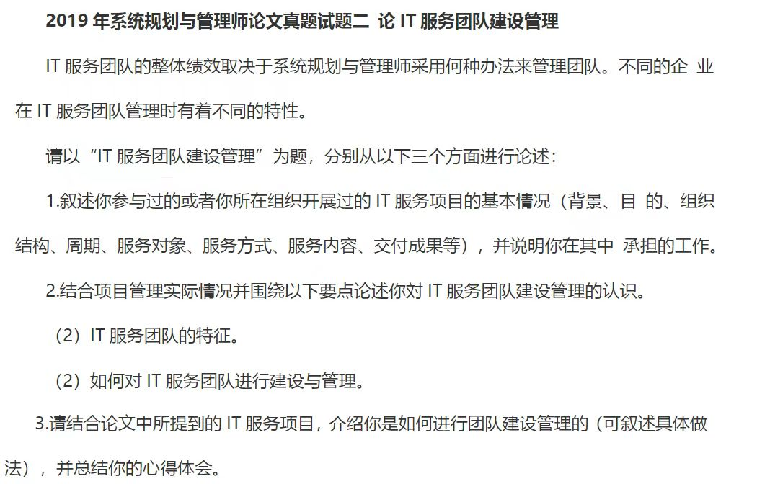

论IT服务团队建设与管理

“A+福利站”信息管理系统是某知名全国性企业专注提供本单位员工服务与员工关爱的一体化互联网解决方案，包括福利发放、员工激励、员工关爱、员工团购、智慧工会等多种解决方案场景，对接XX自营、XX优选、XX严选等国内大型电商，构建海量多元商品库，通过互联网手段一站式采购发放员工福利，便捷开展企业员工服务。本人所在公司通过公开招标方式，中标该系统2023年运维服务合同，合同期1年，合同金额170万元。公司以项目型组织结构组建运维服务团队进驻客户现场，本人担任系统规划与管理师，负责项目系统规划与全面管理。工作内容包括IT服务规划设计、部署实施、运维管理、持续改进、监督管理。参照服务级别协议（SLA），带领服务团队为IT服务需方提供远程支持、现场服务、集中监控三种服务模式。保障信息系统的稳定运行，并定期进行服务回顾，参照人员、资源、技术、过程四个方面服务测量数据，定期生成《服务报告》，供业务管理部门参考与决策使用。由于系统规模庞大、福利发放类业务时效性集中业务并发量大、可靠性与准确性指标要求很高，为了保证项目服务质量，我带领运维团队全体成员，通过有效的项目管理特别是出色的IT服务团队建设与管理，取得了可喜的成绩。
在以往项目中，我遇到的IT服务团队建设与管理问题主要集中在如下三个方面：
1. 服务团队成员对IT服务团队特征不了解，不关心优秀服务团队对整个服务过程的支撑作用；
2. 公司管理层对IT服务团队建设不重视，不注意通过团队建设提高团队服务质量；
3. 团队管理人员对IT服务团队管理方法不熟悉，管理手段简单粗暴缺乏科学依据。
根据以往项目的经验教训，对于该项目，我自始至终都十分重视团队建设与管理工作并取得良好效果，项目规划设计阶段，在进行服务需求识别的同时，我就针对团队建设与管理内容编写了具体的《人员培训方案》；部署实施阶段在确定知识转移方法的同时，又建立了对应的“培训教材库”。运营管理阶段伊始，我就为服务团队全体成员组织了一系列有关团队建设与管理的专题培训，通过培训，大家对团队建设与管理相关知识达成了清晰的认识和深刻的理解。大家充分认识到：
1. IT服务团队具有5个特征：（1）人员的岗位结构，分为管理岗、技术岗、操作岗，且团队成员相对固定。（2）需要有较高的服务意识；IT 服务类项目面向的是客户，通过 IT 技术为客户提供增值服务，从而实现自身的价值。（3）为了提高服务质量，会使用专用工具，如 IT 服务管理工具、监控工具等。（4）工作具有周期性和重复性的特征，注重流程化和规范化。（5）注重知识的积累及转移，以便主动发现问题和解决问题。
2. IT服务团队建设周期包括：（1）组建期；（2）风暴期；（3）规范期；（4）表现期。
4. IT服务团队管理包括：（1）目标管理；（2）激励管理；（3）执行管理；（4）人员发展管理。
在组织项目团队进行团队建设与管理系列培训活动的同时，我也清晰地认识到理论培训结果必须使用到项目实践中去、理论结合实际。服务过程中，我始终致力于通过团队建设与管理进一步提升服务质量。
在团队组建期，我通过对过往IT服务情况、高层领导对部门的要求和期望、相关部门或客户的看法等方面进行了解现状；然后着重与老员工、IT服务能力较强的员工、出任过小组长的员工进行沟通稳定核心成员；在与组织的大方向一致并分解需征求核心人员意见的情况下，参考SMART原则确定目标；目的是最终建立团队价值观，团队的价值观是我作为系统规划与管理师在今后工作中的一个指导原则。
团队风暴期，为了向领导和其他部门的同事证明团队的执行能力，我组织团队骨干，通过把握关键指标方向、定期检查的方式完成关键指标；并定期进行人员沟通，建立自己在团队中的威望，定期召开现场会议或电话会议，向驻场工程师传达公司大事及客户评价，以强化驻场工程师对公司企业文化、价值观的了解和认同；目的是通过建立信任达到强化团队价值观的效果。
团队规范期，我通过基本规则、集中办公、培训等方式积极开展有利于团队保持长久斗志和凝聚力的团队建设活动；给予团队成员更多的信任和尊重，通过非正式沟通，将更多的精力放在体贴团队成员的日常生活上实现信任与尊重；开展公正、及时、方式、真诚的物质激励与精神激励达到激励与鼓舞；最终实现共享愿意目的，一个好的愿景可以在较长一段时间内激励团队的斗志，效果远超过短期的激励手段，更能激发团队成员的做事意愿和主观能动性。
团队表现期，我带领整个团队建立学习型组织，保持对外界的开放态度，不断完善自我管理；通过授权工作培养团队核心成员的能力，同时学会与系统规划与管理师的换位思考；追求卓越是团队在经理人的带领下对组织的最大回报；同时也考虑如何给大家更多的发展空间，给予核心团队成员更多的授权和工作范围，培养团队成员的同时，为自身发展奠定良好基础，做好梯队建设工作。
团队建设是伴随团队管理同时进行的，系统规划与管理师采用何种办法管理团队，直接决定了IT服务团队的整体效能是否可以充分发挥。我对运维团队的管理主要包括4方向内容：目标管理、激励管理、执行管理与人员发展管理。
目标管理包括：目标分解、目标监控与目标完成。目标分解时我们关注的要点是：（1）必须把团队的目标转化为员工的日常思想与行动，与员工的绩效考核挂钩；（2）考虑现有资源情况和人力情况；（3）分解目标必须服从并支撑于部门或组织的总体目标；（4）个人目标应符合SMART原则，发生偏差应及时调整；（5）一般短期目标以周、月目标为主，长期目标指半年或一年以上，长短期目标必须平衡。目标监控的对象主要是人，面对不同类型的团队成员，我们所使用的监控方法也有所不同。（1）面对工作技能低、意愿也低的员工，在发现偏差时及时纠正、把控；（2）面对工作技能低、意愿较高的员工，在发现偏差后要给予指导、帮助；（3）面对工作技能高、意愿低的员工，在发现偏差时给予更多的关心、尊重；（4）面对工作技能高、意愿也低的员工，给予他们更多的信任、授权。目标完成是系统规划与管理师的最终职责，如果团队的目标没有完成，我要负全责。当团队成员无法完成任务时，一般是因为以下4种情况：（1）对目标没有正确理解：通过沟通让团队成员正确理解；（2）没有能力去做：通过培训告诉团队成员如何去做；（3）没有条件去做：设法创造条件；（4）没有意愿去做：需要从全局角度出发协调相关资源以确保目标最终完成。
激励管理是提高一个团队凝聚力和战斗力的一项重要举措，它分为团队激励如：高层表扬、团队奖金、请高层领导进行经验分享、不定期开展团队活动等；和个人激励如：绩效奖金、涨薪等物质激励；表扬、奖状等精神激励。
执行管理是指管理者在特定的组织及社会环境中，充分合理运用组织资源，不断改进组织环境并提高效率实现组织战略目标的能力。包括建立执行的文化和提高执行的效率。建立执行的文化，需要首先解决思想问题，具体包括：（1）认清来自内外部的挑战；（2）建立信念；（3）建立行动准则。提高执行的效率，包括：（1）充分理解目标及流程规范；（2）对目标及流程规范保持合理化建议；（3）确保目标及流程规范的执行跟踪。
人员发展管理包括组织发展管理和自我发展管理。培训与员工职业生涯发展的关系最为直接。职业生涯发展的基本条件是员工素质的提高。我作为一名系统规划与管理师首先是一个项目管理者，需要做好如下工作：（1）学习相关知识；（2）做好角色转变；（3）理论结合实践；（4）良好的职业道德；（5）通过资格认证。
通过有效的项目管理特别是出色的团队建设与管理，项目服务期满以后，年底考核时我们对项目实际数据进行了统计，发现该项目的质量成本有大幅下降，特别是内部失败成本比公司标准降低了3%，投入产出比高于公司平均水平4%，全年无重大事故，系统可用率达到99.9%，满足SLA服务级别协议要求。服务团队在客户响应速度、服务水平与业务技术熟练程度方面取得显著提高，同时团队整体技术水平的提升较其他运维团队更加突出，项目组内部逐步向有条不紊的学习型组织过渡，团队成员工作与学习的积极性明显加强，取得客户的普遍好评当然也是对我们进一步团队建设与管理的有力鞭策，凸显了团队建设与管理对于IT运维服务的必要性和重要性。
截至目前，系统运行状况良好。在本项目的实践中，我归纳并总结了三条有用的管理经验：
- 服务团队成员必须了解IT服务团队特征，优秀服务团队对整个服务过程具有重要支撑作用；
- 公司管理层必须重视IT服务团队建设，注意通过团队建设提高团队服务质量；
3. 团队管理人员需要熟悉IT服务团队管理方法，避免管理手段具有科学依据避免简单粗暴。
然而，在本项目中，也存在着一些不足，需要在以后的项目管理过程中不断改进，比如：
1.要更加重视信息安全与网络安全工作，充分考虑核心与关键设备的国产化替代。
2.加强成本控制工作，协调与平衡“成本与效率、成本与质量、成本与范围”间的矛盾。

（严重超字数，请自行压缩）

